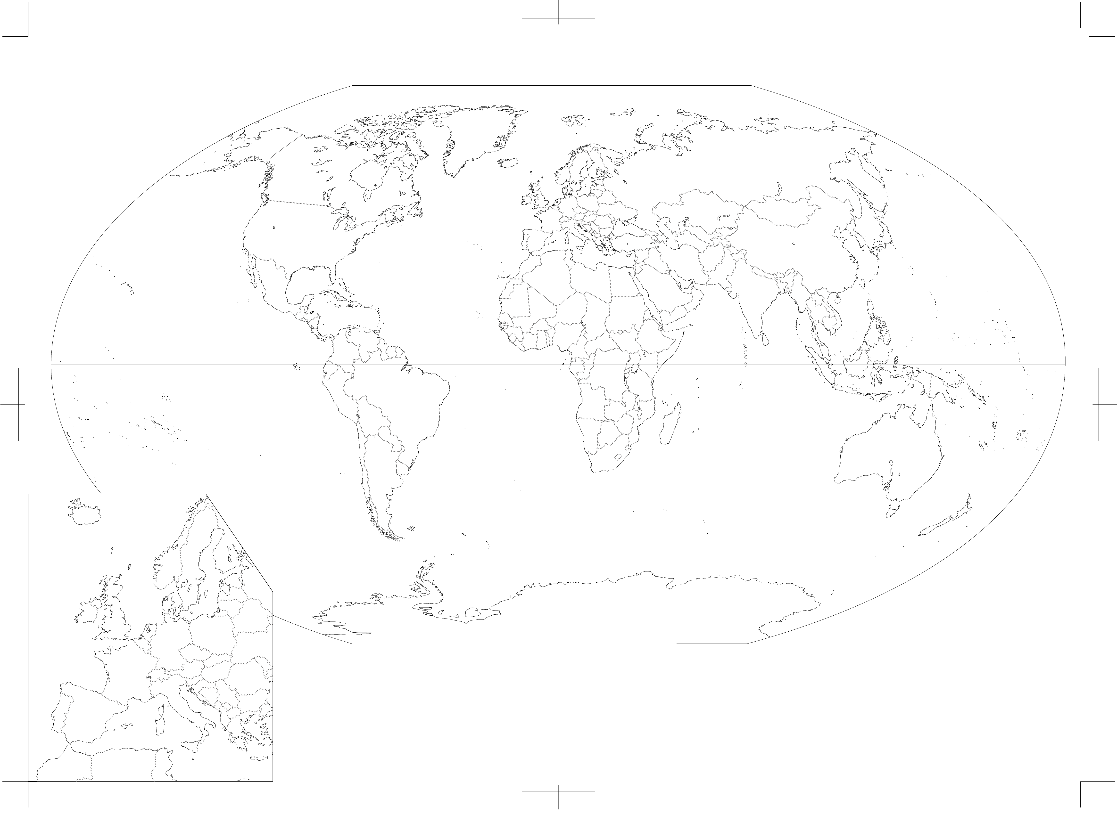
❶ |  | 洋
❷ |  | 洋
❸ |  | 洋
❹
❺ |  |  | 海
❻ |  |  | 海
❼ |  |  | 海
❽ |  |  | 大陸

アフリカ大陸
⑲
⑳
㉑
㉒
㉓

ユーラシア大陸
ヨーロッパ大陸 |  |  |  | 中東 |  | アジア大陸
㉔ |  | ㉚ |  | ㊱ |  | ㊷
㉕ |  | ㉛ |  | ㊲ |  | ㊸
㉖ |  | ㉜ |  | ㊳ |  | ㊹
㉗ |  | ㉝ |  | ㊴ |  | ㊺
㉘ |  | ㉞ |  | ㊵ |  | ㊻
㉙ |  | ㉟ |  | ㊶ |  | ㊼
 |  |  |  |  |  | ㊽

オセアニア
㊾
㊿

アメリカ大陸
北アメリカ |  | 南アメリカ
⑨ |  | ⑭
⑩ |  | ⑮
⑪ |  | ⑯
中央アメリカ |  | ⑰
⑫ |  | ⑱
⑬

❼
㉟
⑩
㊲
㊸
⑨
㊵
㊴
㊷
❻
㊱
㉑
⑲
⑪
❺
㊶
⑫
㊼
㊳
⑳
❷
㊻
㊹
⑬
❶
㊽
㉓
⑭
❸
㊺
❹
⑯
⑮

㊾
㉒
⑰
⑱
㊿

㉙
㉝
㉗
❽
㉔
㉚
㉞
㉜
㉘
㉛
㉖
㉕

